**Informe TP #1 Fundamentos eléctricos**

4. **Introducción a circuitos secuenciales y flip-flops Investigar y describir brevemente las características y tipos de flip-flops (SR, D, JK, T). Explicar cómo estos elementos de memoria pueden ser utilizados en circuitos secuenciales.**

Los flip-flops son **dispositivos de memoria digital que pueden almacenar un bit de información y cambiar de estado de manera controlada mediante una señal de reloj**. Hay varios tipos de flip-flops, cada uno con características y aplicaciones específicas. A continuación, se describen los tipos de flip-flops más comunes y cómo se utilizan en circuitos secuenciales.

**Flip-flop SR (Set-Reset)**: El flip-flop SR es el más simple de los cuatro tipos de flip-flops. Tiene dos entradas, S (set) y R (reset), que determinan el estado del flip-flop. Si S es 1 y R es 0, el flip-flop se establece en 1. Si R es 1 y S es 0, el flip-flop se resetea a 0. Si ambos son 0, el flip-flop mantiene su estado actual.



**Flip-flop D (Data)**: El flip-flop D es un tipo de flip-flop que almacena el valor de la entrada D en su estado actual. La entrada D se utiliza como la entrada de datos para el flip-flop. La salida del flip-flop es la misma que la entrada D.



**Flip-flop JK (J-K)**: El flip-flop JK es un tipo de flip-flop que tiene dos entradas, J (set) y K (reset), que determinan el estado del flip-flop. Si J es 1 y K es 0, el flip-flop se establece en 1. Si K es 1 y J es 0, el flip-flop se resetea a 0. Si ambos son 0, el flip-flop mantiene su estado actual. Si J y K son 1, el flip-flop cambia de estado.

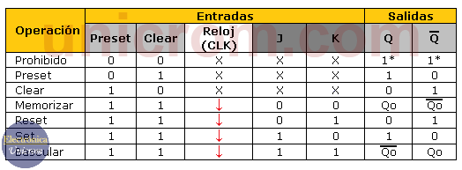

**Flip-flop T (Toggle)**: El flip-flop T se obtiene del tipo JK cuando las entradas J y K se conectan para proporcionar una entrada única designada por T. El flip-flop T, por lo tanto, tiene sólo dos condiciones. Cuando T = 0 ( J = K = 0) una transición de reloj no cambia el estado del flip-flop. Cuando T = 1 (J = K = 1) una transición de reloj complementa el estado del flip-flop.



Los flip-flops se utilizan ampliamente en circuitos secuenciales para almacenar y transferir datos digitales. Los flip-flops pueden ser utilizados para implementar funciones como contadores, registradores, y memoria. En circuitos secuenciales, los flip-flops se utilizan para sincronizar los cambios de estado con la señal de reloj, lo que garantiza que los datos sean procesados correctamente.

En resumen, los flip-flops son dispositivos de memoria digital que pueden almacenar un bit de información y cambiar de estado de manera controlada mediante una señal de reloj. Los flip-flops SR, D, JK y T tienen características y aplicaciones específicas, y se utilizan ampliamente en circuitos secuenciales para almacenar y transferir datos digitales.